光耦

Author: mistyrain (mistyrain3040(a)gmail.com)

本文档介绍各种光耦电路，以及注意事项。

# 简介

光耦主要用于隔离输入端和输出端。光耦的前端发光二极管工作在正向偏置（forward biased）模式，如下图所示：

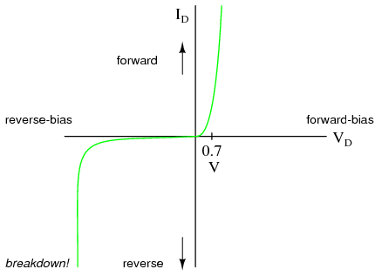

高于门限电压后，电流增长会很快，所以光耦前端应该以电流驱动，而不是以电压驱动。最简单的电流驱动电路实现方式是使用限流电阻，与光耦前端的发光二级管串联。典型电路如下：



反接一个硅二极管是为了保护发光二级管防止反向击穿，使得小的反向电流不至于损坏发光二级管（光耦前端的LED），同时应能抵抗浪涌的冲击。

流经发光二级管的电流与发光强度是正相关的，同时发光强度密切影响光耦的使用寿命，所以应尽量设置合适的IF电流值。光耦的datasheet一般都有推荐值：





在一些情况下，发光二级管的门限电压VF是确定的，比如1.1V，这种情况下，可以使用分压电阻，阻值可以用公式计算，如下图：



光耦应用在逻辑接口时，典型电路如下：

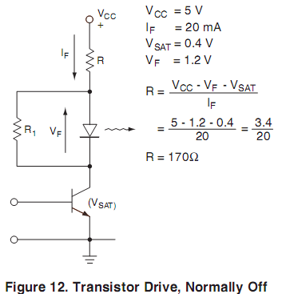

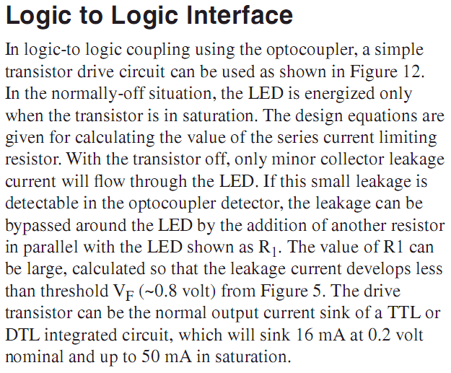

在此情况下，R1的作用是为了防止小的泄流影响光耦。

# 参数

# 并联电阻的作用



关于下图中并联电阻R2的作用：这个并联电阻是电流泄放电阻，主要给弱电流一个通路，避免该弱电流流过光耦的发光二极管导致光耦误导通。假设R2为10K，光耦导通压降最小为1.0V，当VA回路中电流< 0.1mA时，R2两端的电压小于1.0V，光耦不会导通。如果没有电阻R2，干扰产生的电流就会流经光耦。并联电阻主要是保证光耦的可靠导通。

|  |
| --- |
| 这个电阻何以很大，根据漏电流产生的电压小于光耦的threshold电压（查看datasheet确定该threshold电压）。具体参考fairchild公司的AN-3001.pdf文档P4。也就是电阻R1，  另一个说法是：光耦输入端并联电阻是为了在非驱动状态下避免高阻，因为高阻态容易受干扰导致光耦误动作。  该电阻计算方法：假定光耦LED的导通电压是1.5V，查datasheet上光耦关闭时候的最小流通电流是300uA，那么这个电阻就是R=1.5V/300uA=5K。也就是最大为5K，当然小一些能提高抗干扰能力。下限根据输入电流计算，电阻分流不至于让光耦工作不稳定就可以了 。  下面是论坛上的说法：  大家好，我在仙童的一篇文章中看到，这个在光耦输入端并联电阻的做法，但是它是用来和前面的串联电阻来分压的，来确定一个阀值。输入电压超过阀值，光耦才导通。  光耦的输入端是一个led，应该是个电流驱动型的东西（非电压驱动），高阻时干扰应该没有那么大能量能驱动它吧。（一家之言，仅供讨论） |

# 并联电容

光耦两端接入电容，是为了滤波，与限流电阻一起构成低通滤波器。

